警务辅助人员本单位内部岗位调动审批表
姓名 | 宋佳欢 | 性别 | 男 | 出生年月 | 1996-12-03
职务 | 辅警 | 政治面貌 | 共青团员 | 文化程度 | 全日制本科
参加辅警工作时间 | 2021-06-23 | 身份证号 | 130225199612035510
层级 | 见习辅警 | 联系电话 | 15176598882
原部门 | 指挥中心 | 原岗位 | 文职 | 原岗位辅助 | 内勤服务
调动到部门 | 政治处 | 调动到岗位 | 文职 | 岗位辅助 | 内勤服务
调  动  原  因 | 工作需要
部门  意见 | 同意 | 领导签字: | 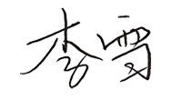 | 日期: | 2021-08-17
政治处  意见 | 同意 | 领导签字: |  | 日期: | 2021-08-17
分管领导  意见 | 同意 | 领导签字: | 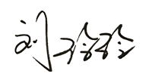 | 日期: | 2021-08-17
政委  意见 | 同意 | 领导签字: | 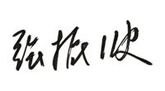 | 日期: | 2021-08-17
备注

